COLLETOTRICHUM GLOEOSPORIOIDES LATU SENSO EM SPONDIAS SPP.: EXTRATIVISMO E QUALIDADE PÓS-COLHEITA EM ALAGOAS

João Narciso de Melo Marques^{1*}, Marcus Vinicius Santos da Silva² Iannaele Cordeiro Ferreira Brito³, Gessica Jacira Trindade de Souza⁴, Ronald Benvindo Borges Silva⁵, Mayra Machado de Medeiros Ferro⁶, Frederico Monteiro Feijó⁷, Kevison Romulo da Silva França⁸, Gaus Silvestre de Andrade Lima⁹, Iraildes Pereira Assunção¹⁰
Universidade Federal de Alagoas¹
__________________________________________________________________________________________

RESUMO
Este estudo teve como objetivo identificar e caracterizar um isolado do fungo Colletotrichum gloeosporioides lato-sensu presente em frutos do gênero Spondias coletados em diferentes municípios do estado de Alagoas. A pesquisa se justifica pela relevância socioeconômica do extrativismo vegetal desses frutos na região Nordeste do Brasil, especialmente em comunidades rurais. Frutos com sintomas de necrose foram submetidos aos protocolos necessários para sua identificação molecular. A análise molecular confirmou sua identidade como pertencente ao complexo C. gloeosporioides. Os testes de patogenicidade demonstraram que todas as cinco espécies analisadas de Spondias foram suscetíveis ao isolado, sendo a seriguela (S. purpurea) a mais afetada e o umbu-cajá apresentou menor suscetibilidade, sugerindo possível resistência ao patógeno. Os resultados obtidos ressaltam a importância do monitoramento e da caracterização de doenças fúngicas em frutos nativos, visando à adoção de estratégias adequadas de manejo pós-colheita e conservação, além de favorecer o desenvolvimento de futuros estudos sobre resistência varietal, fundamentais para a valorização e sustentabilidade da cadeia produtiva desses frutos em regiões semiáridas.

Palavras-chave: antracnose, biodiversidade, conservação pós-colheita, fitopatologia, fruticultura tropical.

INTRODUÇÃO
O extrativismo vegetal exerce um papel fundamental nas comunidades rurais da região Nordeste do Brasil, especialmente no que se refere ao consumo de frutos do gênero Spondias, dentre as quais cita-se Spondias tuberosa (Umbu), Spondias mombin (Cajá), Spondias dulcis (cajarana), Spondias purpurea (Siriguela) e Spondias bahiensis (Umbu-cajá) (Brito et al., 2018). Por seu valor nutricional estes frutos contribuem para a saúde e o bem-estar social, pois atuam em um fluxo de subsistência e geração de renda de famílias que vivem em regiões semiáridas, o qual vai desde a coleta, comercialização de frutos in natura ou processados em geleias, polpas, sorvetes, entre outros (Brainer et al., 2021; Das et al., 2019).
Contudo, o desconhecimento acerca das doenças que acometem esses frutos, especialmente no período pós-colheita, constituem um desafio relevante em sua conservação e armazenamento, resultando em perdas econômicas consideráveis e desperdício alimentar (Rahul, et al., 2015). Essas doenças são ocasionadas por diversos fipatógenos, incluindo fungos, bactérias e vírus, que se proliferam no ambiente pós-colheita, favorecidos por condições de temperatura, umidade e métodos de armazenamento (Mourya, et al., 2024)
Atualmente, há escassez de estudos voltados à identificação e caracterização das doenças de pós-colheita que afetam frutas do gênero Spondias. Não conhecer estes agentes etiológicos, especialmente os fungos, limita a adoção de boas práticas de manejo e conservação dos frutos, impactando negativamente na qualidade e no valor de mercado desses produtos extrativistas (Rahul, et al., 2015; Das et al., 2019).
Portanto, o presente estudo teve como objetivo identificar e caracterizar um isolado fúngico coletado no estado de Alagoas, patogênico a frutas do gênero botânico Spondias

MATERIAL E MÉTODOS

Coleta do material e isolamento
Em 2024, amostras de frutos de cinco espécies do gênero Spondias com sintomas de necrose foram coletadas em 5 municípios no estado de Alagoas (Maceió, Rio Largo, Estrela de Alagoas, Junqueiro e São Miguel dos Campos). Os frutos foram coletados e transportados para o Laboratório de Virologia Vegetal e Fitopatologia Molecular do Campus de Engenharias e Ciências Agrarias da Universidade Federal de Alagoas – CECA/UFAL.
As frutas recepcionadas foram lavadas com sabão neutro em águas corrente, posteriormente, secas em papel toalha e mantidas em bancada em temperatura ambiente (aproximadamente 28ºC). O isolamento ocorreu de forma indireta de acordo com ALFENAS E MAFIA, (2016).

Extração de DNA, amplificação e sequenciamento
O DNA genômico foi extraído de acordo com o protocolo CTAB (brometo de cetiltrimetilamônio) descrito por Doyle e Doyle (1990). O gene do GAPDH foi amplificados para análise multilocos (Tabela 1). Essa região têm sido recomendadas como a melhor para discriminar Colletotrichum gloeosporioides spp.

Tabela 1: Primer utilizado no estudo
Primer |  | Sequência | Referência
GAPDH | GDF1 | ATGGCTCCATCATCAAGGTCG | HU, et al., 2025
GAPDH | GDR^{b} | GGGTGGAGTCGTACTTGAGCATGT | HU, et al., 2025

Caracterização morfológica e Patogenicidade
Para a caracterização morfocultural foram realizadas repicagem do isolado em 4 placas contento meio BDA sintético. Sendo avalizado o Indice de velocidade média de crescimento (IVMC) dos isolados, uma vez ao dia durante 5 dias. As características morfológicas de conídios e apressórios dos isolados foram obtidas por meio da relação largura/altura de 50 conídios e 50 apressórios.
O teste de patogenicidade foi realizado com frutas de cinco espécies do Gênero Spondias (S. mombin; S. purpurea; S. tuberosa; S. dulcis; S. bahiensis). Os frutos foram feridos e a injuria ocorreu em 3 pontos equidistantes com auxilio de um alfinete a uma profundidade de 03 mm. Os frutos foram inoculados artificialmente com discos de micélio com 7 dias de crescimento. O controle negativo consistiu de frutos inoculados com água destilada estéril. O teste contou com 4 repetições, sendo o controle uma fruta inoculada com água destilada esterilizada.
A avaliação estatística foi realizada por meio do teste Scott Knott a 5% de probabilidade, as análises foram realizadas utilizando o software Sisvar.

RESULTADOS E DISCUSSÃO

Após a análise molecular, o isolado estudado foi agrupado dentro do Complexo Colletotrichum gloeosporioides, corroborando sua identidade filogenética com os representantes do grupo C. gloeosporioides sensu lato. O isolado deste estudo obtido do município de Rio Largo, foi nomeado com o código CSP2, sua colônia apresenta crescimento com bordas bem definidas. Inicialmente, sua textura é cotonosa, tornando-se aveludada ao centro após quatro dias, onde demonstra uma coloração que varia do acinzentado ao verde escuro, com micélio aéreo e das bordas brancos (Figura 1-A).
O índice de velocidade de crescimento micelial (IVMC) é de 14,8 mm/dia. Os conídios caracterizam-se por serem hialinos com comprimento entre 6,98 μm a 9,1 μm com média de 7,95 μm e a largura que varia entre 2,95 μm e 3,4 μm com média de 3,17 μm (Figura 1- C). Foi observado tubos curtos de anastomoses conidiais com um apressório marrom por conídio, o que confere uma característica comumente observada em indivíduos pertencentes ao Complexo Colletotrichum Gloeosporioides (GONÇALVES, et al, 2016).

Figura 1: Aspecto de colônia (A), características morfológicas (B) e patogenicidade cruzada de Colletotrichum sp. em frutos de Spondias purpurea (C), Spondias tuberosa, Spondias mombin, Spondias dulcis e Spondias bahiensis (D),

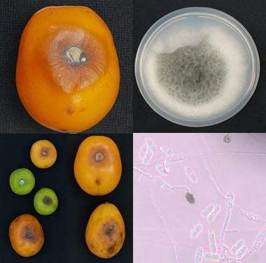
A
C
B
D

A partir da patogenicidade observou-se que os sintomas para frutas das cinco espécies do gênero Spondias inoculados são expressos por manchas circulares castanho-marrons, característicos de antracnose. Nos frutos mais afetados, houve podridão generalizada e enrugamento da casca bem como o coalescimento das lesões. No teste de patogenicidade cruzada observou-se que o maior diâmetro médio das lesões foi registrado nos frutos de Spondias purpurea L. (seriguela), com aproximadamente 3 cm - esse valor é considerado expressivo quando relacionado ao tamanho médio do fruto, que é de aproximadamente 5 cm. A seriguela é um fruto comumente comercializado em feiras livres, o que pode influenciar sua exposição a agentes fitopatogênicos (Sanches, et al, 2018; Santos, et al, 2024).
Para os frutos de umbu (Spondias tuberosa), cajarana (Spondias sp.) e cajá (Spondias mombin), não foram observadas diferenças estatisticamente significativas no diâmetro médio das lesões. Esses frutos são amplamente utilizados na produção de polpas para sucos e são geralmente comercializados por agroindústrias locais, algumas das quais exportam seus produtos para o mercado internacional (Gondim, et al, 2013).
Apenas o fruto de umbu-cajá apresentou diâmetro significativamente menor das lesões provocadas pelo isolado testado. Isso é um indicativo promissor, sugerindo que o umbu-cajá pode apresentar resistência à infecção por fungos do gênero Colletotrichum, o que o torna um candidato relevante para estudos futuros sobre resistência fitopatológica

Gráfico 1: Tamanho médio de lesões (cm) causadas por Colletotrichum spp. em frutos de diferentes espécies do gênero Spondias na pós-colheita.

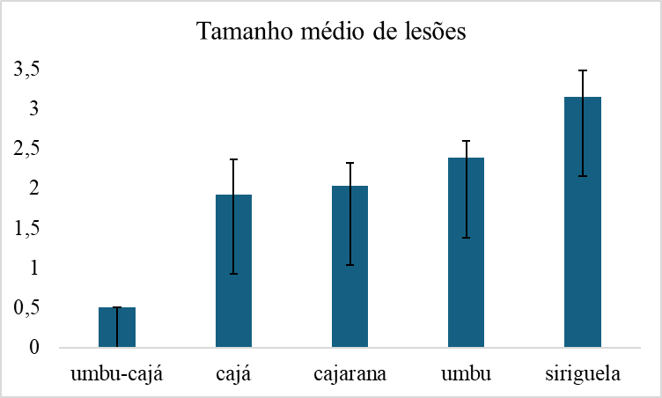

*As colunas representam as médias e as barras de erro indicam o desvio padrão. Coeficiente de variação em 11, 14% e média geral de 1,9 cm pelo teste Scott Knot a 5% de probabiblidade..

Portanto, considerando que os fungos do gênero Colletotrichum, especialmente as espécies do complexo Colletotrichum gloeosporioides, são reconhecidos como os principais patógenos associados a frutos em pós-colheita em escala global (Talhinhas; Baroncelli, 2021), o isolado obtido a partir de lesões em frutos do gênero Spondias coletados no estado de Alagoas reforçam sua relevância fitopatológica e a necessidade de monitoramento nesses cultivos.

CONCLUSÕES

- Ao menos uma espécie pertencente ao complexo Colletotrichum gloeosporioides é fitopatógeno de frutos de espécies do gênero botânico Spondias.
- Spondias purpurea neste estudo apresentou maior diâmetro médio de lesões quando inoculada com Colletotrichum sp.

AGRADECIMENTOS
A Conselho Nacional de Pesquisa - CNpq pela concessão da bolsa de iniciação cientifica
A Coordenação de Aperfeiçoamento de Pessoal de Nível Superior - CAPES pelo financiamento da pesquisa
A Universidade Federal de Alagoas, Campus de Engenharias e Ciências Agrarias UFAL/CECA pela disponibilidade de laboratórios e equipamentos

REFERÊNCIAS

ALFENAS, A. C.; MAFIA, R. G. Métodos em fitopatologia. ISBN: 978-85-7269 559-6 - Editora UFV. Minas Gerais: 2 ed. 2016, 58 p.
BRAINER, M. S. C. P. de (2021). Recursos florestais naturais: produtos da exploração. Caderno Setorial do Escritório Técnico de Estudos Econômicos do Nordeste – ETENE. Ano 6, Nº 163. maio, Banco do Nordeste-BNB.
BRITO, I. C., (2018).Composição nutricional e compostos bioativos das spondias exploradas no brasil. Trabalho de conclusão de curso. Universidade Federal da Paraíba.Dísponivel:https://repositorio.ufpb.br/jspui/bitstream/123456789/26598/1/ICB121 12018.pdf
DAS, K., ROY, D., NANDI, P., KUNDU, S., & DUTTA, P. (2019). Spondias - an underutilized potential fruit crop of West Bengal. https://pubag.nal.usda.gov/catalog/6563647.

GONDIM, PJS, SILVA, S. de M., PEREIRA, WE, DANTAS, AL, NETO, CCI, & SANTOS, L. de FD (2013). Qualidade de frutos de acesso de umbu-cajazeira (Spondias sp.). Revista Brasileira de Engenharia Agrícola e Ambiental , 17 (11), 1217–1221. https://doi.org/10.1590/S1415-43662013001100013

GONÇALVES, A.E., VELHO, A.C., STADNIK, M.J (2016). Formação de tubos de anastomose conidial e melanização de apressórios são processos antagônicos em Colletotrichum spp. de maçã, Eur. J. Plant Pathol. 146 (3) 497–506.

HU, MENG-JUN; GRABKE, ANJA; SCHNABEL, GUIDO (2015). Investigation of the Colletotrichum gloeosporioides species complex causing peach anthracnose in South Carolina. Plant disease, v. 99, n. 6, p. 797-805.

MOURYA, DT, SINGH, P., JOHN, VT, & MAURYA, AK (2024). Doenças pós-colheita de frutas e hortaliças e seu manejo (pp. 108–120). https://doi.org/10.58532/v3bcag6p1ch10

RAHUL, S., KHILARI, K., SAGAR, S., CHAUDHARY, S., KUMAR, S., VIHAN, N., & TOMAR, A. (2015). Challenges in Postharvest Management of Fungal Diseases in Fruits and Vegetables: A Review. 01(02), 126–130. https://doi.org/10.46370/SAJFTE.2015.V01I02.04

SANCHES, A., da SILVA, M., MOREIRA, E. G. S., & dos SANTOS, E. (2018). Atraso na maturação e qualidade pós-colheita de seriguela exposta a radiação ultravioleta-c. Nativa, 6(3), 225–232. https://doi.org/10.31413/NATIVA.V6I3.4498

SANTOS, FA dos, FARINAZZARO, FS, & BENEDETTI, S. (2024). Elaboração e caracterização de geleia de seriguela. Revista Brasileira de Desenvolvimento . https://doi.org/10.34117/bjdv10n11-005

TALHINHAS, P.; BARONCELLI, R. Colletotrichum species and complexes: Geographic distribution, host range and conservation status. Fungal Diversity, v. 110, n. 1, p. 109-198, 2021.

